# Pdf类使用方法

**介绍:此类是在tcpdf外面包装了一层,用于方便快捷的生成pdf,而不用像以前使用tcpdf那样要写很多代码,调用很多方法.**

**使用方法:最简单的方法就是**

**require_once 'pdf.php';**

**$pdfdata = new pdf();**

**$pdfdata->outpdf($data,'test1.pdf');**

**只需要这简单的三行代码便能完成pdf的导出**

**下面来详细说明一下的上面的pdf类**

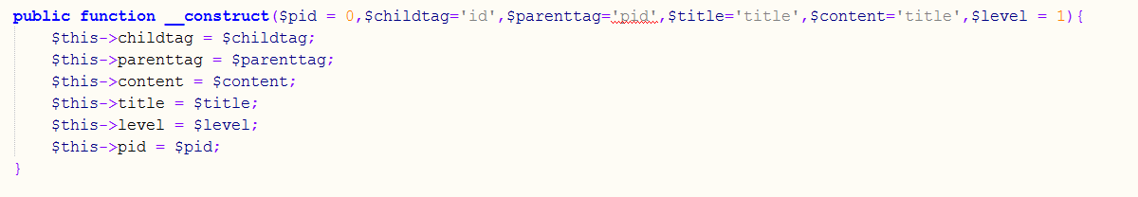

**$childtag 代表子节点的标识 一般是ID**

**$parentag代表子节点的标识 一般是PID**

**$title 代表title 就是标标题**

**$content 就是代表正文内容**

**$level 代表根节点的级数 一般是1**



**这个方法**

**前面两个参数不用介绍了**

**第三个参数一有两个选项**

**如果用 “I” 的话则代表在浏览器上面直接阅览**

**如果是”D” 的话代表用浏览器下载到本地阅览**

**然后就是$data的规则**

**就是下面的样子**

**$data = Array**

**(**

**0=> Array**

**(**

**'id'=>'1',**

**'pid'=>2,**

**'title'=>'di er ji'**

**),**

**1 => Array**

**(**

**'id'=>'2',**

**'pid'=>0,**

**'title'=>'di yi ji '**

**)**

**);**

**具体请看demo.php**